Sejsing

Nordisk Familjebok - Uggleupplagan, 1904-1926
Sejsa, sjöv., med lina eller garn sammanbinda två eller flera tåg, som ligga bredvid hvarandra (t. ex. gångarna eller parterna i ett blocktyg), så att de ej förskjuta sig. Själfva fastgöringen får namn af sejsning.
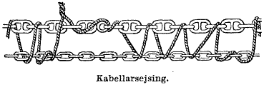
Sejsing, sjöv., ett kort tåg, slaget, lagdt eller flätadt af kabelgarn. Det finnes “refsejsingar”, hvilka användas vid seglens refning, “beslagssejsingar” till seglens beslående, “kabellar-sejsingar” vid ankarets hemvindande (se fig.) m. fl.

